3. PRIRODA I DRUŠTVO
Odgovorna uporaba medija – sat usvajanja novog nastavnog sadržaja
Danas ćemo naučiti nešto o medijima te odgovornoj uporabi medija.
Za početak, pogledajte ilustraciju u udžbeniku na 68. stranici.
- Kako provode vrijeme djeca i odrasli prikazani na slici?
- Kojim se medijima služe djeca?
- Koje medije ti koristiš u svoje slobodno vrijeme?
Dakle, mediji su knjige, novine, časopisi, televizija, radio i internet. Oni nam služe za učenje i zabavu. Medijima se trebamo odgovorno služiti.
Pogledajte ilustracije na 69. stranici. Opišite ih. Na koji se način djeca na ilustracijama služe medijima?
Sada ispunite listić u prilogu te ga zalijepite u svoje bilježnice, a možete i nacrtati svaki od tih medija te pored njega napisati njihov naziv. Te ispod crteža dodati rečenicu: MEDIJIMA SE TREBAMO ODGOVORNO SLUŽITI.
ODGOVORNA UPORABA MEDIJA
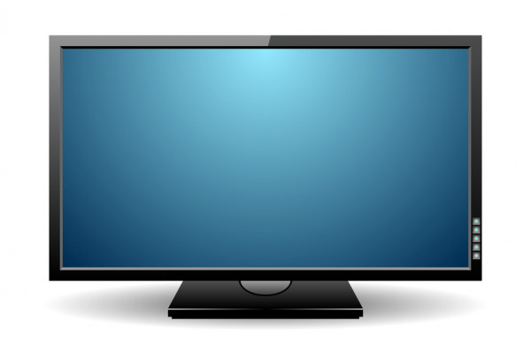
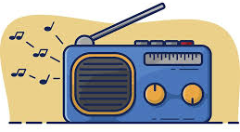

NOVINE, ČASOPISI
TELEVIZIJA
RADIO
INTERNET (RAČUNALO)
KNJIGE

Sada pokušajte zamisliti 1 dan bet uporabe medija. Opiši svojim roditeljima kako bi izgledao taj dan. Što bi radio/radila?
Za domaću zadaću riješite radnu bilježnicu na 64. i 65. stranici.

